**GESTÃO DE ESTOQUES COMO FATOR DE SUCESSO OU INSUCESSO DAS MICRO E PEQUENAS EMPRESAS**

**Camila Resende Horácio[1]**

**RESUMO:** O presente estudo tem o objetivo de apresentar uma perspectiva acerca da gestão de estoques nas micro e pequenas empresas, enfatizando sua influência no sucesso ou insucesso de uma empresa. Para tal, o objetivo geral desse trabalho consiste em descrever a importância da gestão de estoque para o sucesso ou insucesso das micro e pequenas empresas. Como objetivos específicos, consideram-se: definir micro e pequenas empresas; elencar os tipos de estoques; apresentar a relação entre capital de giro e giro de estoque; descrever os custos de estoques. Trata-se de uma revisão bibliográfica, baseada em conteúdos oriundos de livros, artigos em periódicos, internet, e da efetivação de pesquisa de campo, em forma de entrevista realizada por meio de questionários aplicados em micro e pequenas empresas da região de Itumbiara – GO. Após a realização deste estudo, concluiu-se que a gestão de estoque, quando bem gerida pode contribuir para o sucesso de uma empresa, conferindo-lhe uma vantagem competitiva e uma maximização dos lucros. Contudo uma má gestão dos estoques pode contribuir para a falência de uma empresa, visto que, a mesma empregará seus recursos de formas não satisfatórias, demandando mais investimentos que podem não gerar retornos. Neste contexto, ressalta-se ainda, a importância para a empresa de possuir pessoal capacitado, conhecer os processos produtivos, bem como considerar as necessidades e os estoques, de modo que, possibilite definir a melhor ferramenta de gerenciamento, assegurando uma maior assertividade nos investimentos em estoque.

**PALAVRAS-CHAVE:** Gestão de estoques. Pequenas empresas. Custo de Estoque.

**ABSTRACT:** The present study aims to present a perspective on stock management in micro and small enterprises, emphasizing their influence on the success or failure of a company. To this end, the general objective of this work is to describe the importance of inventory management for the success or failure of micro and small enterprises. The specific objectives are: to define micro and small enterprises; list the types of stocks; present the relation between working capital and inventory turnover; describe the costs of inventories. This is a bibliographical review, based on contents from books, articles in periodicals, internet, and the accomplishment of field research, in the form of interviews conducted through questionnaires applied in micro and small companies in the region of Itumbiara - GO . After this study, it was concluded that stock management, when well managed, can contribute to the success of a company, giving it a competitive advantage and a profit maximization. However, poor inventory management can contribute to the bankruptcy of a company, since it will use its resources in unsatisfactory ways, demanding more investments that may not generate returns. In this context, it is also worth noting the importance for the company to have trained personnel, to know the productive processes, as well as to consider the needs and inventories, so that, it is possible to define the best management tool, assuring greater assertiveness in investments in stock.

**KEYWORDS:** Management of stock. Small business. Stock cost.

1. **INTRODUÇÃO**

A origem história das micro e pequenas empresas (MPE) no Brasil ainda carece de atenção, considerando que sua formação encontra-se associada ao período colonial no setor agrícola e aos pequenos proprietários de terras. Sob tal aspecto, evidencia-se que a produção de alimentos, frutas, flores, especiarias e ervas voltada para o mercado interno teve grande impacto econômico no Brasil colonial, proporcionando oportunidade para o estabelecimento de uma gama enorme de pequenos negócios. Segundo Henrique et al. (2007, p. 64), as pequenas empresas surgiram com a atividade produtiva colonial, os primeiros pequenos empresários brasileiros atuavam na agricultura, transporte, manufatura, serviços e comércio.

Neste contexto, destaca-se que no início do século XXI o desenvolvimento socioeconômico do país encontra-se intimamente ligado às atividades das micro e pequenas empresas, haja vista que, as mesmas correspondem a 98% das empresas do país, de modo que, empregam grande parte da população. Torna-se importante ressaltar que anualmente, nascem inúmeras empresas, porém a taxa de mortalidade delas pode ser considerada relativamente elevada, considerando que as mesmas vivem entre dois e cinco anos (SEBRAE, 2014).

Dentre os fatores que levam essas empresas à falência, destaca-se a má gestão dos estoques. Nesse sentido, este estudo apresenta como objetivo geral: descrever a importância da gestão de estoques para o sucesso ou insucesso das micro e pequenas empresas. Tendo como objetivos específicos: definir micro e pequenas empresas; conceituar gestão de estoques; elencar os tipos de estoques; apresentar a relação entre capital de giro e giro de estoque; descrever os custos de estoques.

Considerando os objetivos descritos, aponta-se o seguinte problema de pesquisa: a gestão de estoques atua como um fator de sucesso ou insucesso das micro e pequenas empresas? Como respostas foram elaboradas as seguintes hipóteses: 1) Sim, pois por meio da gestão de estoques a empresa obterá informações, que irão contribuir para que a mesma realize seus investimentos de forma satisfatória, de maneira que atenda a demanda interna e externa. Porém, uma má gestão pode levá-la a realizar investimentos desnecessários elevando custos. Portanto, a gestão de estoque se mostra como um fator de sucesso ou insucesso das micro e pequenas empresas; 2) Não, pois o sucesso ou insucesso das micro e pequenas empresas independe da gestão de estoques.

Mediante o exposto, esta pesquisa se justifica em apresentar aos interessados que almejam abrir uma micro ou pequena empresa, a importância em se realizar uma boa gestão de estoques. No âmbito científico, evidencia-se que as estatísticas apontam que as causas de falências, em sua grande maioria, podem ser apontadas por falta de conhecimentos administrativos, por parte dos empreendedores, levando os mesmos a cometerem erros de administração do seu capital de giro, visto que, muitas vezes encontram-se estagnados em estoques. De tal modo, se faz necessário que estes empreendedores saibam administrar seus estoques a fim de se evitar que o capital de giro esteja “congelado” em materiais em estoque.

No âmbito social os benefícios apontados neste estudo, surgem a partir do momento no qual os empreendedores tomam conhecimentos sobre a importância desta administração, visto que, as taxas de mortalidades das empresas tendem a cair, permitindo que as empresas permaneçam no mercado gerando empregos e desenvolvimento para a economia do país. No âmbito acadêmico evidencia-se de forma notória tal importância, propiciando aos estudantes de administração uma visão minuciosa sobre os impactos da gestão de estoque nas empresas, levando as empresa ao sucesso ou fracasso.

Ressalta-se ainda a importância deste estudo, considerando que este se desenvolve através de ricas pesquisas bibliográficas, proporcionando ao leitor uma maximização do conhecimento sobre a importância das micro e pequenas empresas, bem como a necessidade destas manterem uma gestão de estoque eficiente e eficaz. Em sua finalidade, o presente estudo apresenta ainda uma pesquisa de campo aplicada com gestores de pequenas e micro empresas da cidade de Itumbiara-GO, buscando apontar a existência ou não de práticas voltadas para a gestão de estoque, e caso exista evidências de tais práticas descrever a forma como ocorrem.

1. **REFERENCIAL TEÓRICO** 
   1. **Sucesso e Insucesso**

A Psicóloga Carol Dweck concluí que existem dois tipos de modelos mentais, fixos e progressistas. O salto do gato está em acreditar que podemos melhorar e entender que o sucesso é trabalho duro e dedicação, independente do fracasso. O que determina o sucesso é a mentalidade, que é como pensamos e reagimos a cada situação. Modelo mental fixo: Pessoas com uma mentalidade fixa optam por acreditar que traços e talentos são fixos, que estão presos em um nível inato de inteligência e basicamente acreditam que não têm a capacidade de mudar e, se não o fizerem, o fracasso é uma prevenção. não o tenho.

Os talentosos são melhores não tentar. Modelo mental “progressista” assim como nos esportes: os melhores atletas estão sempre praticando e encontrando maneiras de melhorar. O treinamento geralmente supera o talento, e chegar ao topo é o resultado de trabalho e trabalho duro. A mensagem importante é não ter medo ou vergonha de tentar se dar mais, que é o que prega a nova psicologia do sucesso.

Quando confiamos completamente em nosso próprio desempenho, sucesso ou fracasso, isso pode fazer com que nossa percepção de nós mesmos mude constantemente com o que acontece, o que gera autocrítica e ruminação ansiosa. O importante é que aconteça o que acontecer, eu me mantenho firme e acredito no que sou e no que quero. É quase como se imaginar como uma montanha. Mesmo com as constantes mudanças, quatro estações distintas, frio e calor severos... Ela ainda é... firme, inabalável e inabalável. No entanto, mesmo quando entendemos isso racionalmente, o medo do fracasso persiste e muitas vezes nos atrapalha em determinadas situações. No entanto, só porque não podemos fazer exames e ser promovidos não significa que temos menos habilidades! O fracasso faz parte do processo de aprendizagem.

Perfeccionismo: O medo do fracasso e da rejeição nos leva a usar certas estratégias que às vezes não são muito positivas. Tentar fazer tudo certo, sem margem para erro, é uma delas, pois está associada a altos níveis de ansiedade e efeitos negativos. Baixa Autoestima: Lembre-se de que cada um de nós é único, especial e talentoso, por isso temos a capacidade de construir e desenvolver nosso próprio conceito de sucesso! O que é um fracasso para alguns pode ser um sucesso para você. Baixa autoconfiança: quando não acreditamos em nós mesmos, é mais difícil alcançar nossos desejos, então a autoconfiança é a chave para o sucesso!

* 1. **Micro e pequenas empresas**

No tocante ao conceito de micro e pequenas empresas, segundo Henrique et al. (2007), as pequenas empresas surgiram com a atividade produtiva colonial, neste período, a primeira atividade produtiva brasileira organizada e voltada para o mercado foi a indústria do açúcar que tinha como foco o mercado externo. Entretanto, pequenos agricultores buscavam novas formas de empreender procurando no mercado interno novas oportunidades, através da produção de subsistência para abastecer as vilas que estavam ser formando. Tal modo de produção, por sua vez, apresenta formas e tipos de organização diferentes, onde o próprio dono das terras executava o trabalho. Esse tipo de produção fez com que o Brasil colonial sofresse um grande impacto econômico, gerando oportunidades de surgimento de variados tipos de negócio.

Nesta perspectiva, a literatura existente apresenta quatro nomenclaturas/definições para empresas quanto ao seu porte, sendo estas: microempresas; pequenas empresas; empresas de médio porte e empresas de grande porte. No que tange a estes diferentes tipos de empresa, ressalta-se que não existe uma unanimidade nas definições e delimitações. De modo que, nota-se uma variedade de critérios para definição, sendo estes: pelo valor do faturamento; números de pessoas ocupadas e em determinados casos por ambos os critérios (BRASIL, 2003).

Sob tal aspecto, de acordo com o art. 3° da Lei Complementar 123/06 podem ser consideradas microempresas e empresas de pequeno porte:

* a sociedade empresária;
* a sociedade simples;
* a empresa individual de responsabilidade limitada;
* o empresário (BRASIL, 2006).

Neste contexto, na visão de Sebrae (2016), a Lei Geral instituída em 2006 promoveu uma uniformização do conceito a cerca de micro e pequena empresa, considerando um meio de enquadramento com base na receita anual. Tal critério baseado na receita bruta aponta que:

[...] ME [microempresa] a empresa que aufere, em cada ano calendário, receita bruta igual ou inferior a R$ 360.000,00 (trezentos e sessenta mil reais) e como EPP[empresa de pequeno porte] aquela com receita bruta superior a 360.000,00 e igual ou inferior a 3.600.000,00 (três milhões e seiscentos mil reais) (BRASIL, 2013, p. 16).

|  |  |  |
| --- | --- | --- |
| Critérios de enquadramento | Valor da Receita Bruta* | Número de funcionários** |
| Microempresa | R$ 360.000,00  (trezentos e sessenta mil reais) | Indústria: até 19 (dezenove) funcionários.  Comércio e serviços: até 9 (nove) funcionários. |
| Empresa de Pequeno Porte | R$3.600.000,00  (três milhões e seiscentos mil reais) | Indústria: 20 (vinte) a 99 (noventa e nove) funcionários.  Comércio e serviços: 10 (dez) a 49 (quarenta e nove) funcionários. |

Fonte: Adaptado de *Brasil, (2006); SEBRAE-SC, (2016).

**QUADRO 1:** Critérios de enquadramento.

Mediante o exposto, no Quadro 1, pode-se verificar o enquadramento que tem como critério o número de funcionários, considerando que tal critério não apresenta respaldo legal, sendo estabelecido como critério do IBGE utilizado pelo SEBRAE para fins bancários, ações no setor da tecnologia, exportação, dentre outros.

Sob tal aspecto, as micro e pequenas empresas apresentam as seguintes características:

* baixa intensidade de capital;
* altas taxas de natalidade e de mortalidade: demografia elevada;
* forte presença de proprietários, sócios e membros da família como mão-de-obra ocupada nos negócios;
* poder decisório centralizado;
* estreito vínculo entre os proprietários e as empresas, não se distinguindo, principalmente em termos contábeis e financeiros, pessoa física e jurídica;
* registros contábeis pouco adequados;
* contratação direta de mão-de-obra;
* utilização de mão de obra não qualificada ou semiqualificada;
* baixo investimento em inovação tecnológica;
* maior dificuldade de acesso ao financiamento de capital de giro; e
* relação de complementaridade e subordinação com as empresas de grande porte (BRASIL, 2003, p. 18).

Neste contexto, evidencia-se que as MPES representavam cerca de 99% dos estabelecimentos formais no Brasil, em 2011, conforme Figura 1. O SEBRAE estima que 39,7% da renda do trabalho é constituída da contribuição das MPE. Considerando que as mesmas representam uma grande importância para o desenvolvimento econômico do país, porém, apesar de serem consideradas as maiores fontes de emprego, as mesmas apresentam uma baixa produtividade, o que vem a comprometer seu papel no âmbito econômico (BRASIL, 2013). Segundo FIESP (2016) “são 5.028 milhões de empresas no país, das quais 98% se enquadram no grupo de micro e pequena, enquanto as médias e grandes corporações correspondem aos 2% restantes”.

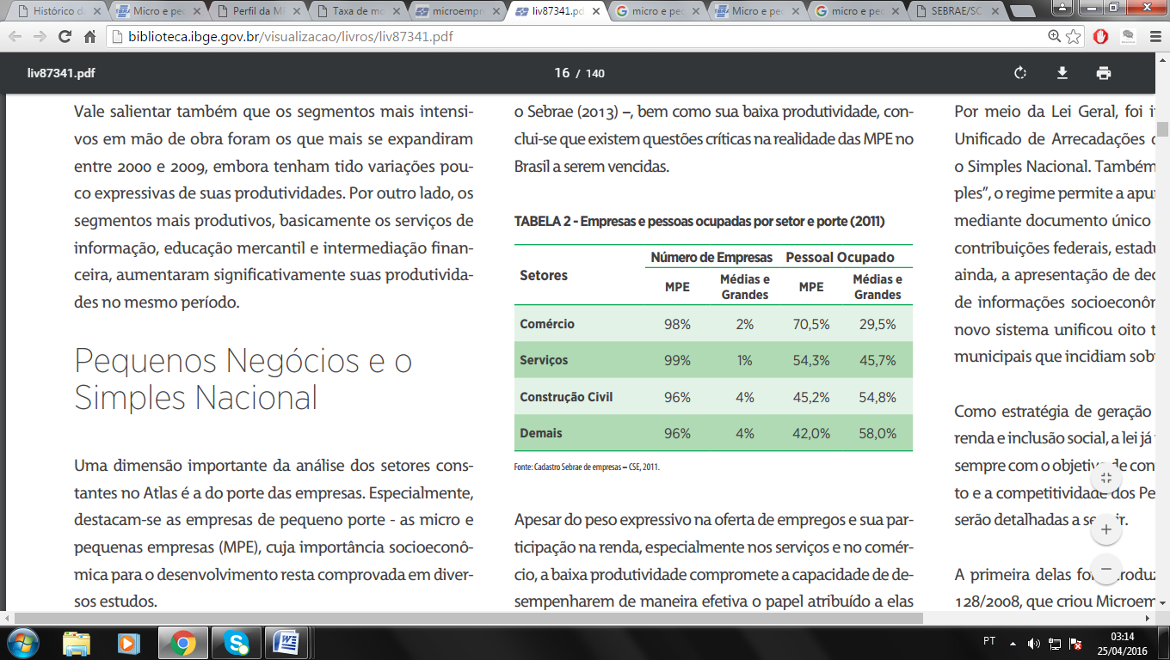

Fonte: Cadastro Sebrae de empresas – CSE, (2011) citado por Brasil (2013, p. 16).

**FIGURA 1:** Empresa e pessoas ocupadas por setor e porte (2011).

Corroborando Assunção (2011) aponta que no Brasil, 27% das empresas abertas fecham antes de completarem dois anos, isto é, a cada 100 (cem) empresas abertas no país, 73 (setenta e três) completam dois anos de vida, ressalta-se ainda que, empresas do comércio e serviços tendem a fechar, antes que as empresas do setor industrial. Acrescenta-se que, as taxas de natalidade e mortalidade eram bastante elevadas nas micro e pequenas empresas, evidenciando-se maiores taxas nas de serviços, principalmente naquelas que ocupavam até cinco pessoas (BRASIL, 2003, p. 19).

Sob tal aspecto, a FIESP (2016) aponta as seguintes causas de mortalidade das empresas:

* comportamento do empreendedor;
* falta de planejamento antes da abertura;
* deficiências na gestão empresarial;
* insuficiência de políticas de apoio;
* conjuntura econômica deprimida;
* problemas pessoais.

Corroborando Vaz; Gomes (2011) afirmam que uma má gestão e a ineficiência de controle de estoque, podem ser considerados fatores que levam as MPE a fecharem suas portas, com menos de cinco anos, devido a ausência de profissionais capacitados para gerir tal setor. Ressalta-se que, em tais empresas é comum que uma mesma pessoa seja responsável por várias atividades distintas, tais como: comprador, gerentes, almoxarife, etc.

* 1. **Gestão de estoque**

No tocante à gestão de estoque, depreende-se que as empresas ao escolherem o sistema de produção que seja adequado para as mesmas, precisam supri-lo. Fato que demanda o investimento em materiais, que muitas vezes encontram-se em estoque. Torna-se importante, ressaltar que a quantidade de material disponível seja suficiente para que não interromper o processo de produção (CHIAVENATO, 2014a).

Neste sentido, Chiavenato (2008) explica que “estocar significa guardar algo para utilização futura”. Segundo Santos (2015, p. 71) “uma boa gestão de estoques é importante para todas as organizações, porque os estoques representam o maior comprometimento dos recursos monetários. Os estoques afetam diretamente as operações diárias de uma empresa”. Já Severo Filho (2006) explica que os estoques asseguram que as empresas supram qualquer deficiência no seu planejamento, falhas internas e também, com clientes e fornecedores. Os níveis de estoques tendem a serem mais elevados à medida que aumentam as incertezas e as desconfianças. Nesta perspectiva:

Estoque é a composição de materiais – matérias-primas, materiais em processamento, materiais semiacabados, materiais acabados, produtos acabados – que não é utilizada em determinado momento na empresa, mas que precisa existir em função de futuras necessidades. Assim, o estoque constitui todo o sortimento de materiais que a empresa possui e utiliza no processo de produção de seus produtos ou serviços (CHIAVENATO, 2014a, p. 90).

Sob tal aspecto, na visão de Vaz; Gomes (2011, p. 120), “é notável que a forma como é gerido os estoques em uma micro ou média empresa tem grande relevância e poder trazer consequências terríveis se for mal administrado”. Os mesmos autores ainda argumentam que uma má gestão dos recursos disponíveis em estoque podem levar uma empresa ao fracasso, sendo, portanto, necessário um melhor controle dos estoques, enfatizando os materiais com prazo de validade.

Segundo Wanker (2003, citado por VAZ; GOMES, 2011), a gestão de estoques pode contribuir para reduzir e controlar os custos, promovendo, consequentemente, um melhoramento na qualidade dos produtos/serviços ofertados. De modo que, as empresas vêm buscando enxugar seus estoques e manter seu nível de produção.

Corroborando Chiavenato (2008, p. 114) apresenta as seguintes finalidades do estoque:

* Garantir o funcionamento da empresa, neutralizando os efeitos de demora ou atraso no fornecimento, sazonalidade no suprimento e riscos ou dificuldades no fornecimento.
* Proporcionar economias de escala por meio da compra ou produção de lotes econômicos e pela flexibilidade nos processos produtivos.

Na visão de Vasconcelos; Silva (2013, p. 25) “[...] em abordagens mais recentes, os estoques são considerados um grande vilão, por representar um elevado capital investido que poderia ser empregado e outras áreas da organização, gerando ainda desperdícios e custos adicionais com armazenamento, manutenção [...]”.

Neste contexto, Severo Filho (2006, p. 61) afirma que “[...] a Gestão de Estoques funciona como fator responsável pela minimização de atritos nessas relações interno-externo adaptando-as ao melhor interesse da empresa”.

Sob tal aspecto, Severo Filho (2006, p. 61-62) apresenta alguns objetivos da gestão de estoques:

* Assegurar o suprimento constante de materiais necessários à empresa, pelo conhecimento dos dados necessários para as previsões de demanda (consumo);
* Manter os investimentos em estoque ao nível mais econômico possível, considerando as possibilidades financeiras e a capacidade de armazenamento;
* Elimina de estoque os materiais obsoletos, defeituosos ou em excesso;
* Conhecer e controlar os níveis de estoque e providenciar a reposição a custo mínimo de aquisição e posse;
* Manter a disposição dos utilizadores os itens de material quando ocorrer às demandas (SEVERO FILHO, 2006, p. 61-62).
  + 1. **Tipos de estoque**

No que tange os diferentes tipos de estoque, Slack et al.(2009, citado por VASCONCELOS; SILVA, 2013) lista os principais conceitos, sendo estes:

* Estoques de Segurança – também chamados de isolador, têm o objetivo de compensar alguma falta de material, para que não ocorra a interrupção no processo de produção;
* Estoque de Ciclo – utilizados para suprir a incapacidade de um operação de fornecer todos os itens que precisam ser produzidos;
* Estoques de desacoplamento – contribui para a programação do processo sem considerar seu estágio;
* Estoques de antecipação – utilizados em decorrência de flutuações na demanda e na existência de variações de fornecimento (ex: épocas festivas, como páscoa);
* Estoques de canal de distribuição – utilizado quando necessário, uma vez que o material não é transportado do ponto de fornecimento para o ponto de demanda.

Neste contexto, Severo Filho (2006) afirma que a literatura existente apresenta várias tipologias de estoques, e eles variam de acordo com a atividade da empresa, porte e tipo de produtos fabricados. Sendo que, de acordo com Chiavenato (2008), existem cinco tipos de estoque, sendo estes: de matéria-prima; de materiais em processamento; de semiacabados; de materiais acabados e de produtos acabados (FIGURA 2).

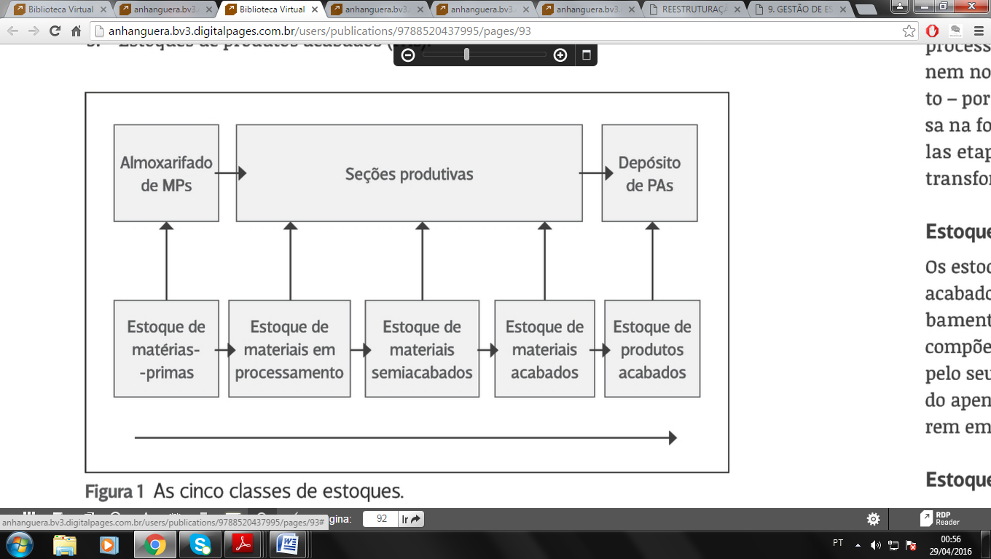

Fonte: Chiavenato (2014a, p. 92).

**FIGURA 2:** Os cinco tipos de estoques.

* + 1. **Custos de estoques**

No que se refere aos custos de estoque, ressalta-se que os mesmos são inerentes à qualquer tipo de material, podendo ser elencados em: juros, depreciação, obsolescência, conservação, etc. E podem ser agrupados da seguinte maneira: custos de capital (juros, depreciação); custo com pessoal (salários); custos com edificação (aluguel, conservação); custos de manutenção (equipamento, obsolescência) (DIAS, 1993 citado por VAZ; GOMES, 2011).

Neste contexto, os custos associados aos estoques podem ser classificados em:

* Custo de pedir: são os custos fixos administrativos agregados ao processo de aquisição das quantidades solicitadas para reabastecimento dos estoques. Podem estar relacionados aos custos de preencher pedido de compra, de processa os serviços burocráticos, na contabilidade e no almoxarifado, e de receber o pedido e de efetuar a verificação contra a nota e a quantidade física;
* Custo de manter estoques: são todos os custos necessários para manutenção da mercadoria estocada por certo período. São custos de armazenagem, custo de seguro, custo de deterioração e obsolescência e custo de fruto;
* Custo total: é a soma do custo de pedir e de manter estoques (CHING, 2010 citado por VASCONCELOS; SILVA, 2013, p. 31).

Corroborando Dias (1993, citado por VAZ; GOMES, 2011) define o custo de estocagem como a uma soma geral das despesas do estoque que a empresa mantém. Portanto, este custo está relaciona-se com a quantidade de estoque e a dimensão desse material, visto que, irá demandar espaço físico para armazená-lo.

Neste sentido, para não ter um alto custo com estocagem torna-se indicado que a empresa não possua um nível de estoque muito elevado, pois, além do custo a empresa poderá ter uma perda, devido ao capital parado. No entanto, acrescenta-se que não é recomendado deixar o nível de estoque muito baixo, pois, tal fator pode levar a uma interrupção da produção. Deste modo, torna-se importante conhecer o processo produtivo, o sistema de produção, conhecer e controlar o estoque (VAZ; GOMES, 2011).

Ressalta-se que os responsáveis pela gestão dos estoques, em sua grande maioria, não possuem consciência que os custos elevados estão relacionados com os níveis de estoques. Tal fato ocorre considerando-se que os custos não são detalhados nas demonstrações contábeis e financeiras. Assim, estes custos apresentam oscilação entre 30% e 50% do valor dos estoques (TABELA 1). Outro aspecto importante a se considerar reside no fato de que ter níveis elevados de estoques não confere às empresas sucesso, uma vez que os mesmos podem ser compostos de produtos desnecessários e o necessário está sempre em falta (SEVERO FILHO, 2006).

**TABELA 1:** Custos de estocagem em porcentagem.

|  |  |
| --- | --- |
| **Itens de custo** | **Custos anuais de estocagem** |
| Custos financeiros do dinheiro imobilizado | 20% a 30% |
| Custos de armazenagem (espaço, pessoal, energia etc.) | 5% a 10% |
| Obsolescência, materiais estragados e perdidos | 5% a 10% |
| Custos totais de estocagem | 30% a 50% |

Fonte: Severo Filho (2006, p. 67).

* 1. **Sistemas para Gestão de Estoques**

Segundo Chiavenato (2008) existem vários sistemas para gerir estoques, sendo que cada um apresenta características próprias, vantagens e limitações. Destacando-se os seguintes: sistema de duas gavetas; de renovação periódica e de estoque para fim específico. Além desses três serão abordados o Just in time(JIT), o Kanban e a Curva ABC.

* + 1. **Sistema de duas gavetas**

Esse sistema baseia-se em estocar o material em duas gavetas (lotes separados), quando o primeiro lote, isto é, a primeira gaveta for totalmente consumida utiliza-se os produtos da segunda. Enquanto, a segunda gaveta supre as necessidades faz-se um novo pedido e o estoque é renovado. Deste modo, a segunda gaveta funciona como um estoque mínimo, e deve durar até a reposição do material (CHIAVENATO, 2008).

Neste contexto, de acordo com Chiavenato (2014, p. 104) “a principal vantagem do sistema de duas gavetas reside na simplificação dos procedimentos burocráticos de reposição de material. A complicação surge quando um item é estocado em diferentes locais ou seções” (FIGURA 3).

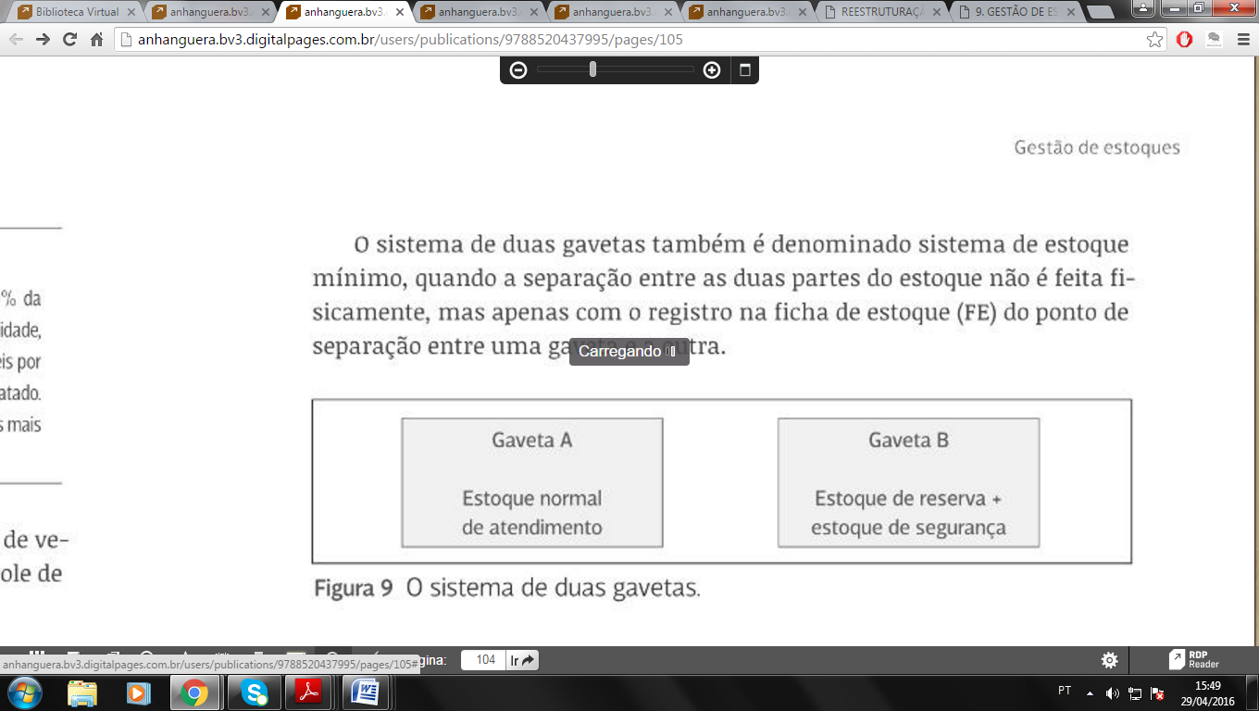

Fonte: Chiavenato (2014a, p. 104).

**FIGURA 3:** Sistema de duas gavetas.

* + 1. **Sistema de renovação periódica**

No tocante ao sistema de renovação periódica, conhecido também, como sistema de reposições ou de revisões periódicas. Depreende-se que tal sistema se baseia na reposição dos estoques com intervalos pré-estabelecidos para cada item. Sendo que, essa renovação estabelecida ocorre pelo fato de que cada item apresenta um período adequado de reposição a fim de minimizar os custos de estocagem, sendo considerado esse período como ciclos iguais feitos periodicamente (FIGURA 4). De modo que, tal reposição é feita com base na demanda do próximo período. Esse sistema trabalha com estoque mínimo ou de segurança, para suprir possíveis eventualidades (CHIAVENATO, 2014a).

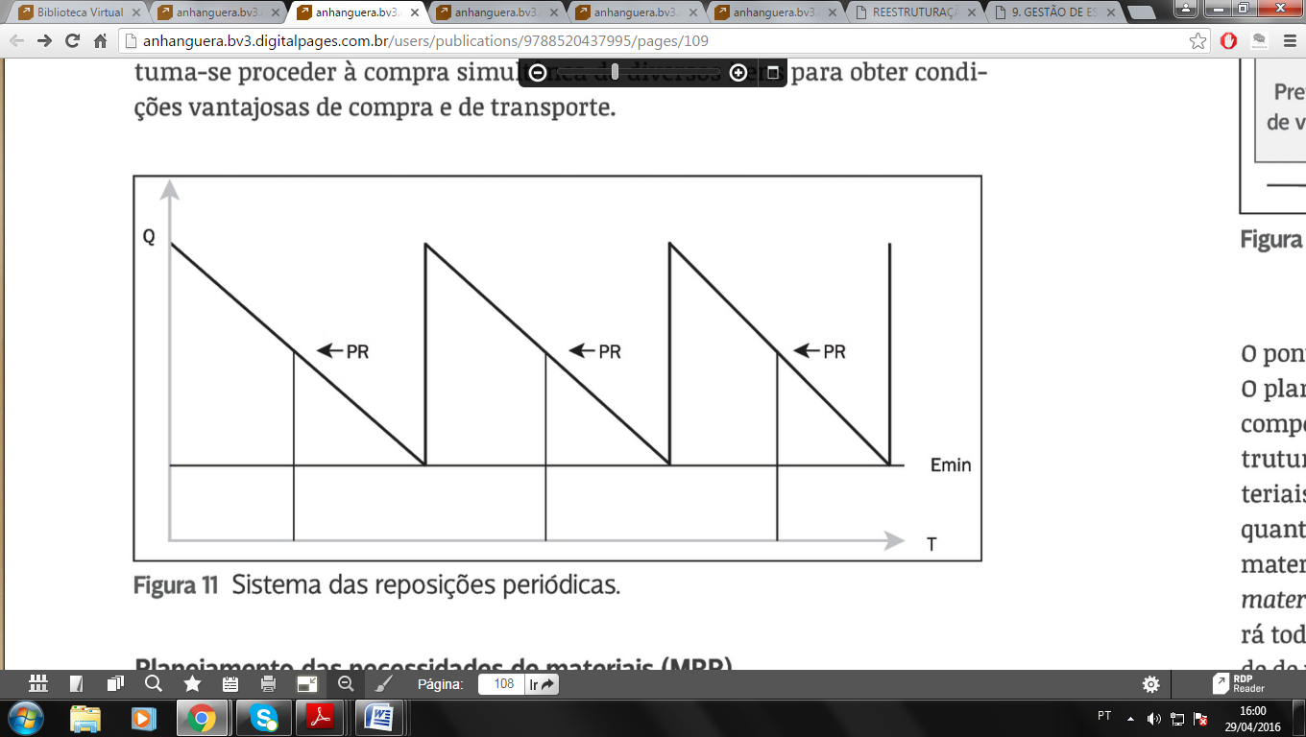

Fonte: Chiavenato (2014a, p. 108).

**FIGURA 4:** Sistema de renovação periódica.

Nesta perspectiva, acrescenta-se que:

A vantagem do sistema é renovar periodicamente os itens estocados. Quando a renovação periódica é semanal ou mensal, torna-se fácil analisar os índices de rotação de estoque, a utilização de cada item e fazer as devidas comparações. A desvantagem desse sistema é que ele não permite avaliar se os estoques estão realmente no seu nível mais econômico (CHIAVENATO, 2008, p. 118).

* + 1. **Sistema de estoque para fim específico**

No que se refere ao sistema de estoque para fim específico, também conhecido como controle de materiais, evidencia-se que a diferença para os demais reside no fato de tal sistema ser considerado individualizado. De modo que, sua utilização pode ser considerada maior em planos de produção específicos (CHIAVENATO, 2008).

Neste contexto, ressalta-se que:

Algumas indústrias que trabalham com o sistema contínuo ou por lotes estabelecem antecipadamente seus programas de produção por vários meses. Essa programação é imutável nos seis ou doze meses do período e pode ter uma projeção mutável para o período posterior. Por causa dessa programação por períodos relativamente longos no tempo, é comum a utilização do sistema de estoque para um fim especifico. A programação de recebimento de materiais deve ser coerente com essa programação de produção (CHIAVENATO, 2008, p. 120).

* + 1. **Just in time (JIT)**

Segundo Chiavenato (2008), o Just in time(JIT) tem sua origem datada no período de 1950, sendo elaborado na Toyota a fim de reduzir desperdícios, reorganizando os processos produtivos, na busca de uma melhoria contínua. Eliminando toda atividade que não agrega valor ao produto e consome recursos. Com o passar dos tempos o seu conceito foi ampliado deixando de enfatizar apenas a eliminação de desperdício, trazendo uma nova função de alocar os recursos no lugar certo, na hora certa.

Sob tal aspecto, ainda de acordo com Chiavenato (2014b, p. 83) “no sistema JIT, o objetivo é produzir exatamente o que é necessário para satisfazer a demanda atual – nem mais, nem menos”. Esse sistema tem um estoque mínimo necessário para suprir sua demanda, de modo que, assim há uma redução dos níveis de estoque tanto de matéria-prima tanto de produtos acabados.

* + 1. **Kanban**

No tocante ao conceito de Kanban, considera-se que o mesmo pode ser compreendido como uma extensão do JIT, que tem a finalidade de controlar as atividades de modo sequencial. Tem como objetivo informar a necessidade de recursos e que eles sejam entregues no momento certo, para que não haja interrupção no processo. Portanto, este tipo de estoque pode ser considerado como uma ferramenta de informação, constituindo-se de um sistema físico de controle da movimentação de recursos, por meio de cartões (COSTA JÚNIOR, 2012; CHIAVENATO, 2014b).

Corroborando Chiavenato (2008, p. 63), afirma que:

Kanban: é um cartão para retirar as peças (ou materiais) em processamento de uma estação de trabalho e puxá-las para a próxima estação do processo produtivo. As partes processadas ou fabricadas são mantidas em contêineres. Quando todos os contêineres estão cheios, a máquina para de produzir até que retorne outro contêiner vazio, que representa uma ordem de produção, em um processo circular. Dessa maneira, os estoques de materiais em processamento são limitados aos disponíveis nos contêineres. O programa mestre puxa as partes dos postos anteriores para os anteriores, em uma cadeia sucessiva. Se uma máquina para por algum problema, todas as demais pararão quando seus contêineres estiverem cheios.

Nesta perspectiva, Costa Júnior. (2012) elenca as seguintes vantagens dessa ferramenta:

* Simplificação do trabalho administrativo;
* Autonomia no chão da fábrica;
* Flexibilidade nas mudanças de mixe de produtos;
* Fácil entendimento e compreensão;
* Organização e redução de espaços;
* Identificação do material em processo;
* Evita desperdícios (superprodução, materiais em processo, estoques e transportes).

* + 1. **Classificação ABC**

Dias (1993, citado por VAZ; GOMES, 2011) afirma que a curva ABC pode ser considerada uma ferramenta de grande importância para o administrador, visto que, a mesma identifica os itens que necessitam de atenção e tratamento diferenciado. Esta ferramenta vem sendo usada para definir políticas de vendas, estabelecer prioridades de programação da produção e para sanar outros problemas.

Neste contexto, Chiavenato (2014a) explica que as Classificação ABC, conhecida como Curva de Pareto, pode ser utilizada no planejamento e controle de estoques. Segundo o autor, essa ferramenta baseia-se no pressuposto de que grande parte dos investimentos em recursos são concentrados em poucos itens.

Com base nessa ferramenta o estoque podem ser dividido em três classes, sendo estas:

* Classe A: são os itens mais importantes que demandam um tratamento diferenciado, representam cerca de 20% do estoque total, e representam aproximadamente 80% do valor monetário dos estoques, isto é, por mais que não representam a maior parcela do estoque em volume, estes itens respondem por uma importante parcela do valor total dos estoques;
* Classe B: são os itens intermediários, demandam tratamento individualizado, representam cerca de 30% do estoque, apresentam relativa importância no valor dos estoques e representam em torno de 15% do valor dos estoques;
* Classe C: são itens que demandam menos atenção, representam cerca de 50% do total do estoque e em torno de 10% do valor dele. Em geral são itens numerosos, tidos como menos importantes por terem pouca importância no valor global dos estoques (CHIAVENATO, 2008; VAZ; GOMES, 2011; CHIAVENATO, 2014a).
  1. **Capital de giro x Giro de estoque**

No que se refere às diferenças entre capital de giro e giro de estoque, Nascimento (2014, p. 2) aponta que “o capital de giro [...] nada mais é que todos os recursos de que uma empresa precisa para funcionar, ou seja, para que se mantenha aberta, cumprindo todas as suas obrigações com fornecedores, funcionários e fisco”.

Corroborando Chiavenato (2014c), por sua vez, afirma que a gestão do capital de giro tem a finalidade de administrar os ativos (caixa, títulos negociáveis, duplicatas a receber e estoques) e passivos (duplicatas a pagar, títulos a pagar e despesas provisionadas a pagar como salários) circulantes de modo que a empresa apresente um nível aceitável de capital circulante liquido.

Quanto ao giro de estoque SEBRAE (2015) o define como a quantidade vendida de determinado produto do estoque que ela mantém. Para Freitas (2012) o giro de estoque pode ser considerado um indicador que apresenta o desempenho de um estoque.

Torna-se importante considerar os estoques como uma espécie de investimento, neste sentido, observa-se a necessidade de minimizar os investimentos em estoque, aumentando a rotação deles. Sendo necessário gerir os estoques de modo que os mesmos atendam as necessidades da produção e não leve a uma falta de estoque (CHIAVENATO, 2014c).

Neste contexto, ressalta-se que “a formação de estoques consome capital de giro que pode não estar tendo nenhum retorno do investimento efetuado e [...] pode ser necessitado com urgência em outro segmento da empresa, motivo pelo qual o gerenciamento deve projetar níveis adequados” (VIANA, 2008 citado por VASCONCELOS; SILVA, 2013, p. 25). Acrescenta-se ainda que:

A gestão de estoques tem como objetivo tornar viável aos empresários o armazenamento das mercadorias sem causar grandes investimentos desnecessários, ou seja, a empresa vai estocar somente materiais que realmente foram necessários, evitando assim, o comprometimento desnecessário do capital da empresa (VAZ; GOMES, 2011, p. 122).

Em suma, reconhecer os diferentes tipos de estoque, as vantagens e desvantagens de cada um deles, possibilita uma maior compreensão acerca da temática em estudo.

1. **METODOLOGIA**

Quanto à metodologia utilizada para a produção deste trabalho científico, o presente estudo pode ser caracterizado em um primeiro momento, como uma pesquisa bibliográfica. Visto que, na visão de Cervo et al. (2007, p. 60) “[...] procura explicar um problema a partir de referências teóricas publicadas em artigos, livros, dissertações e teses”. Acrescenta-se ainda a caracterização deste como um estudo de caso com a amostragem de interesse, considerando-se que o resultado desse apresenta validade somente para o universo estudado (CRUZ, 2009).

**3.1 Procedimentos**

No tocante à coleta dos dados efetivada neste estudo, para tal finalidade foram realizadas entrevistas nas microempresas e pequenas empresas da cidade de Itumbiara, localizada em Goiás. Sendo estas entrevistas aplicadas aos gestores, os quais foram submetidos a um questionário, contendo sete questões centrais que visam esclarecer sua visão e gestão sobre os estoques de suas empresas.

Para a amostragem foram selecionadas três pequenas empresas e três microempresas de segmentos divergentes, sendo os resultados alcançados expostos por meio de gráficos e tabela.

1. **RESULTADOS E DISCUSSÃO**
   1. **Avalição da atuação das MPE em âmbito Regional**

Torna-se importante considerar que segundo dados da Secretaria da Fazenda do Estado de Goiás (SEFAZ) (GOIÁS, 2012), o número de empresas cadastradas no Simples, que incluem as micro e pequenas empresas, chega a 90.230 (noventa mil, duzentos e trinta), sendo os principais segmentos de atuação das MPE: artigos de vestuários e acessórios, confecção, comércio varejista de alimentos, como minimercados, mercearias e armazéns, comércio varejista de bebidas, atividades de tratamento de beleza, dentre outros

Sob tal aspecto, ainda segundo o SEBRAE (2015) com base nos dados do IBGE, estes estabelecem que 85,4% das MPE encontram-se no setor de serviços e 14,6% na área industrial, conforme Figura 5. Fator este indiscutível, quanto à importância destas na economia do Estado.

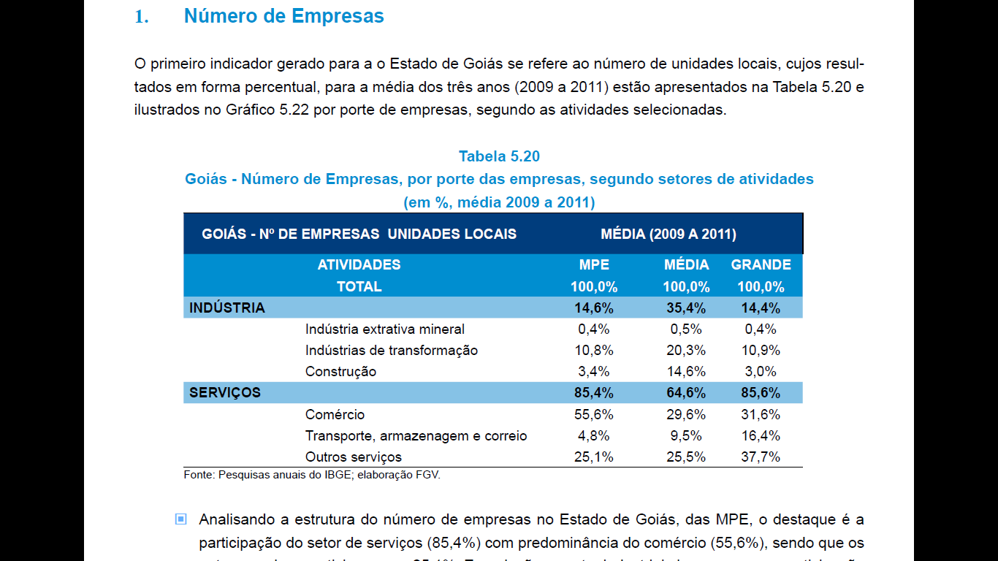

**4.2 Segmentos de atuação das empresas estudadas**

Com base nos dados descritos, entre as diversas MPE fixadas na cidade de Itumbiara-GO, foram selecionados seis micro e pequenas empresas de diferentes segmentos de atuação, de forma proposital, para que se tenham um universo de estudo maior, tornando possível extrair através das entrevistas diferentes visões de gestão.

|  |  |
| --- | --- |
| **Segmento de atuação** | |
| **Microempresas** | **Pequenas empresas** |
| Varejo de ração animal | Comércio de tintas |
| Comércio de materiais de construção | Supermercado/empório |
| Distribuidora de bebidas | Loja de utilidades |

**QUADRO 2**: Área de atuação das empresas pesquisadas.

**4.3 Impacto dos resultados da gestão de estoques**

Ressalta-se que a gestão de estoque não tem apenas a finalidade de garantir a qualidade dos produtos ou das matérias primas, visto que, a mesma pode influenciar nos resultados tanto internos quanto externos da organização. Considera-se que no ambiente interno. uma gestão bem executada inibe falhas durante os processos produtivos (CHIAVENATO, 2008; SANTOS, 2015; CHIAVENATO, 2014b).

Corroborando Vaz; Gomes (2011) explicam que torna-se imprescindível ter um ótimo gerenciamento dos estoques, visto que, uma má gestão pode causar danos terríveis para a empresa.

**FIGURA 6:** impactos da gestão de estoques nos demais setores da empresa.

Sob tal perspectiva, questionou-se aos gestores se os mesmos conseguem visualizar a importância da gestão de seus estoques sobre os demais setores de sua empresa e como eles avaliam estes impactos (FIGURA 6).

Os resultados alcançados expostos no Figura 6 demostram que das três microempresas pesquisadas, uma considera que os impactos são regulares, enquanto as demais consideram estes impactos bons, evidencia-se que tais resultados foram iguais quanto as pequenas empresas. Sendo tal fato considerado positivo, visto que, demonstra que nenhuma das empresas pesquisadas teve sérios problemas em seus demais setores, devido ao estoque.

* 1. **Capacidade técnica do profissional responsável por gerir os estoques da empresa**

Na atualidade, acredita-se que o sucesso de uma empresa encontra-se intimamente relacionada com a gestão de estoque, portanto, faz-se necessário que as empresas disponham de funcionários capacitados. Pois muitos dos problemas relacionados à qualidade dos serviços da gestão de estoques apresentam estreita ligação com a ausência de profissionais capacitados (VAZ; GOMES, 2011; SANTOS, 2015). Sendo este um quesito fundamental, questionou-se aos gestores das empresa como os mesmos avaliam os profissionais que atuam nesta área em sua empresa.

**FIGURA 7:** Como a empresa classifica o profissional responsável pela gestão dos estoques.

Mediante a coleta de dados descrita na figura 7, torna-se possível vislumbrar que dentre as microempresas entrevistadas, uma considera o profissinal regular, enquantro outras duas o cosideram como bom. Já, nas pequenas empresas apenas uma considera seu colaborador muito bom, sendo que as demais o consideram como bom.

Sob tal ótica, evidencia-se que os problemas de não ter um profissinal capacitado para gerir os estoques se relacionam com a compra excessiva ou não de insumos, fato que pode resultar em custos de armazenagem, obsolências, avarias, custos financeiros do dinheiro imobilizado, custo de oportunidades entre outros. No entanto, apesar das pequenas e microempresas entrevistadas não possuírem em seu quadro um profissinal altamente qualificado, com excessão de uma das empresas pesquisadas, ambas apresentam profissinais com vasta experiência na área de atuação, fator que contribui para que os problemas sejam minimizados.

**4.5 Eficácia do método de controle de estoques**

Segundo Wanker (2003, citado por VAZ; GOMES, 2011), a gestão de estoques torna-se essencial para se manter o controle dos estoques, assim, uma gestão eficaz pode contribuir para uma melhoria na qualidade dos produtos/serviços ofertados.

Nesta perpectiva, um controle eficiente dos estoques permite que as empresas não tenham problemas em suprir suas demandas, considerando que, rapidamente as mesmas conseguem repor todos insumos ou materiais necessários para suas operações no tempo e na quantidade certa, dimunindo custos e melhorando a sua sáude financeira. Contudo, ao submeter os gestores a questão de como os mesmos avaliam seus controles de estoques, sob esta ótica, obteve-se os seguintes resultados:

**FIGURA 8:** A eficácia de controle de estoque da empresa é eficaz.

Mediante os dados coletados, de acordo com a Figura 8 duas microempresas pesquisadas consideram que seus controles de estoques são regulares, sendo que apenas uma afirma ter um controle considerado bom. Já quanto as pequenas empresas, duas afirmam ter um controle bom e apenas uma afirma ter um controle regular. Sendo que, um gestor de uma microempresa revelou ainda já ter perdido clientes por não possuir o produto em estoque.

**4.6 Viabilidade dos investimentos em estoques mediante a demanda**

Na visão de Chiavenato (2014a) torna-se importante gerir o estoque de uma empresa de forma o objetivar o atendimento às necessidades da produção, para que não ocorra falta de estoque. Deste modo, torna-se, vital minimizar os investimentos em estoque e rotacioná-los, pois sabe-se que os mesmos podem ser considerados uma espécie de investimento.

Neste contexto, investir em estoques tem um custo financeiro relativamente alto, sendo necessário realmente conhecer as necessidades da empresa, bem como saber o quanto investir. Com base neste questionamento, foram obtidos os seguintes resultados:

**FIGURA 9:** Como é avaliada a viabilidade (retorno) dos investimentos em estoques.

Mediante os dados descritos na figura 9, torna-se possível identificar a forma como as empresas em estudo avaliam seus investimentos em estoques, quanto ao seu retorno financeiro, os resultados obtidos nas micro empresas demonstram que uma acredita possuir um bom resultado, enquanto as outras duas consideram este resultado regular. Considera-se ainda que, nas pequenas empresas todos os gestores acreditam que os investimentos realizados em seus estoque tragam bons resultados. Nesta perspectiva, as microempresas devido ao seu pouco capital de giro tendem a investir menos, fato que pode proporcionar perdas ou dificuldades em gerir seus estoques. Evidenciando-se que ao se tratar de investimentos em estoques, a importância reside em encontrar um equilíbrio.

**4.7 Tipo de estoque mantido pela empresa**

No que tange ao tipo de estoque mantido pela empresa, Severo Filho (2006) afirma que a literatura existente apresenta várias tipologias de estoques, sendo que os mesmos variam de acordo com a atividade da empresa, porte e tipo de produtos fabricados. Nesta etapa foram questionadas as empresas entrevistadas qual o modelo de estoque mantido pelas mesmas.

**FIGURA 10:** Qual tipo de estoque mantido pela empresa.

O resultado obtido, demonstrado na figura 10, aponta que entre as microempresas pesquisadas, duas possuem estoque de segurança e uma trabalha com os dois sistemas, o estoque de segurança e o de antecipação. Enquanto nas pequenas empresas os resultados apontam que uma mantem estoque de segurança e duas trabalham com estoque de segurança e antecipação.

Neste contexto, Chiavenato (2014a) afirma que não existe um tipo de estoque ideal, sendo necessário que cada empresa avalie sua situação de mercado, suas necessidades e opte pelo melhor gerenciamento de estoque. Ressalta-se que frente a esta escolha se faz importante observar se os custos para se manter o estoque desejado, se ele é capaz de suprir as demandas e principalmente se este estoque vai possuir um bom giro.

1. **CONCLUSÕES**

Mediante o exposto, pode-se concluir que a gestão de estoque de uma MPE exerce influência direta no tempo de atuação desta no mercado de trabalho. Visto que, uma má gestão de estoques pode ser responsável por desencadear uma série de investimentos desnecessários que poderiam ser utilizados em demais setores, impedindo o crescimento ou consequentemente contribuindo para a falência de uma empresa .

Nesta perspectiva, uma boa gestão de estoques se faz necessária, considerando que, parte do comprometimento dos recursos financeiros encontram-se estabelecidos em estoques, necessitando que este esteja ajustado, conforme a necessidade de cada MPE. Manter um grande nível de estoque implica, portanto, em custos, de modo que, a falta de gestão adequada do estoque pode contribuir significativamente no tempo de atuação da empresa no mercado.

Sob tal aspecto, através da efetivação da pesquisa de campo, tornou-se possível confirmar que apesar da importância em se ter uma boa gestão de estoque, as micro e pequenas empresas possuem um quadro de deficiência ocasionado pela falta de colaboradores qualificados, controle mais efetivo, giro de estoque mais lento. Deficiências estas que ocasionam custos e perdas que ao longo tempo podem contribuir para a falência.

Neste sentido, os objetivos apresentados neste artigo foram totalmente alcançados respondendo a pergunta-problema, com base na hipótese positiva de que a gestão de estoque é de fundamental importância contribuindo para o sucesso ou insucesso de uma MPE.

Em suma, mediante os dados mencionados foi possível compreender que através da gestão de estoques as organizações podem obter informações precisas para atenderem tanto a demanda interna, quanto a demanda externa, evitando desperdícios e com isto reduzindo custos, contribuindo para maior tempo de atuação no mercado.

**REFERÊNCIAS**

ASSUNÇÃO, A. **Taxa de mortalidade das micro e pequenas empresas é menor em São na comparação com o Brasil.** Disponível em: <http://www.fiesp.com.br/sindifrio/noticias/taxa-de-mortalidade-das-micro-e-pequenas-empresas-e-menor-em-sao-paulo-na-comparacao-com-brasil> Acesso em: 26 abr. 2016.

BRASIL, Ministério do Planejamento, Desenvolvimento e Gestão, Instituto Brasileiro de Geografia e Estatística - IBGE, Coordenação de Serviços e Comércio. **As micro e pequenas empresa comerciais e de serviços no Brasil:** 2001. Rio de Janeiro: IBGE, 2003.

BRASIL. **Atlas nacional de comércio e serviços.** Brasília, DF: MDIC, 2013.

BRASIL. **Oficina de Psicologia.** 2008

BRASIL. **Lei Complementar Nº 123, de 14 de Dezembro de 2006.** Disponível em: <http://www.planalto.gov.br/ccivil_03/leis/LCP/Lcp123.htm> Acesso em: 25 abr. 2016.

CERVO, A. L.; BERVIAN, P. A.; SILVA, R. da. **Metodologia científica.** 6 ed. São Paulo: Prentice Hall, 2007.

CHIAVENATO, I. **Gestão da produção:** uma abordagem introdutória. 3 ed. Barueri, SP: Manole, 2014b.

CHIAVENATO, I. **Gestão de materiais:** uma abordagem introdutória. 3 ed. Barueri, SP: Manole, 2014a.

CHIAVENATO, I. **Gestão financeira:** uma abordagem introdutória. 3ed. Barueri, SP: Manole, 2014c.

CHIAVENATO, I. **Planejamento e controle de produção.** 2ed. Barueri, SP: Manole, 2008.

COSTA JÚNIOR, E. L. **Gestão em processos produtivos.** Curitiba: InterSaberes, 2012.

CRUZ, V. A. G. da. **Metodologia da pesquisa científica**: administração. São Paulo: Pearson, 2009.

FIESP. **Perfil da MPEs.** Disponível em: <http://www.fiesp.com.br/perfil-da-mpes/> Acesso em: 26 abr. 2016.

FREITAS, A. **Giro de estoque: um indicador da qualidade do estoque**. Disponível em: <http://academiaplatonica.com.br/2012/gestao/giro-de-estoque-um-indicador-da-qualidade-do-estoque/> Acesso em: 30 abr. 2016.

GOIÁS, Secretaria da Fazenda (SEFAZ). **Goiás tem 90 mil micro e pequenas empresas**. Disponível em:

<http:// http://aplicacao.sefaz.go.gov.br/index.php/post/ver/146423/goias-tem-90-mil-micro-e-pequenas-empresas> Acesso em: 25 abr. 2017.

NASCIMENTO, A. (org.). **Gestão do capital de giro.** São Paulo: Pearson, 2014.

SANTOS, A. de. P. L. **Planejamento, programação e controle da produção.** Curitiba: InterSaberes, 2015.

SEBRAE. **Previsão e giro de estoque são dois fatores decisivos.** Disponível em: <http://www.sebrae.com.br/sites/PortalSebrae/artigos/previsao-e-giro-de-estoque-sao-dois-fatores-decisivos,5e9c438af1c92410VgnVCM100000b272010aRCRD> Acesso em: 30 abr. 2016.

SEBRAE-SC. **Critérios de classificação de empresas: MEI –ME – EPP.** Disponível em: <http://www.sebrae-sc.com.br/leis/default.asp?vcdtexto=4154> Acesso em: 25 abr. 2016.

VASCONCELOS, A. P. dos. S.; SILVA, M. C. P. da. **Reestruturação da gestão de estoques em uma empresa de pequeno porte.** Monografia de graduação. Belém: Universidade da Amazônia, 2013.

VAZ, R. A. de. P.; GOMES, S. Gestão de estoques nas micro e médias empresas: um estudo de caso na empresa Madeireira Catalana LTDA. **Revista CEPPG,** n. 24, p. 119-135, 2011. Disponível em: <http://www.portalcatalao.com/painel_clientes/cesuc/painel/arquivos/upload/ temp/d1c2e0bc4ed8a5bf61be53984a68fdc4.pdf> Acesso em: 30 abr. 2016.

1. Camila Resende Horácio **-** Bacharelando no curso de Psicologia pela ULBRA- Universidade Luterana do Brasil – Brasil – E-mail: Camila-Resende31@hotmail.com